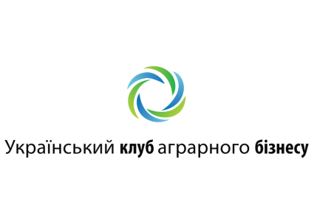

**Навчально-практичний семінар підвищення кваліфікації викладачів аграрних навчальних закладів**

**«Новітні технології для ефективної роботи агробізнесу:**

**Smart Farming»**

Дата – 23 червня 2017

Місце – смт. Дослідницьке, Васильківський район, Київська область

УкрНДІПВТ ім. Л.Погорілого

Конференц-зал, 1 поверх

**Програма**

|  |  |
| --- | --- |
| **09:30-10:00** | **Реєстрація** |
| **Привітання учасників** | |
| **10:00-10:05** | **Тетяна Іщенко,** в.о. директора ДУ НМЦ «Агроосвіта» Міністерство освіти і науки України |
| **10:05-10:10** | **Тарас Висоцький,** Генеральний директор, Асоціація «Український клуб аграрного бізнесу» (tbc) |
| **10:10-10:15** | **Артем Бєлєнков,** засновник компанії Smart Farming |
| **Ключові презентації** | |
| **10:15-10:45** | **Огляд ринку інновацій в агробізнесі: місце України та глобальні тенденції**  **Юрій Петрук,** компаніяSmart Farming |
| **10:45-11:15** | **Супутниковий моніторинг**  **Вадим Остапенко,** спеціаліст з моніторингу посівів, компаніяSmart Farming |
| **11:15-11:45** | **Огляд ринку дронів: Україна та світ**  **Артем Бєлєнков,** засновник компанії Smart Farming |
| **11:45-12.15** | **Перерва на чай/каву** |
| **Практична сесія** | |
| **12:15-14:15** | **Демонстрація роботи дронів, аналіз отриманих результатів**  **Вадим Остапенко, Ярослав Гнидюк,** компанія Smart Farming |
| **14:15** | **Підведення підсумків, вручення сертифікатів** |